David Vodopija

Gimnazija Andrije Mohorovičića Rijeka

3. razred

Rijeka, 2020./2021.

U potrazi za vodikovim oblacima

Mentor: Petar Jelača

[petar.jelaca@skole.hr](mailto:petar.jelaca@skole.hr)

Sadržaj

1. UVOD
2. MATERIJALI I METODE
   1. PRIKUPLJANJE PODATAKA
   2. OBRADA PODATAKA
   3. ANALIZA PODATAKA I RAČUN
3. REZULTATI
   1. KRIVULJA ROTACIJE
   2. MASA GALAKSIJE
4. RASPRAVA
5. ZAKLJUČAK
6. LITERATURA
7. **Uvod**

Područja svemira koja su ispunjena neutralnim vodikom nazivamo oblacima vodika, ili točnije H I regijama. H I regije široko su rasprostranjene po galaksijama i lagano ih je proučavati jer neutralni atomi vodika spontano emitiraju radiovalove valne duljine 21 cm koji lako prolaze kroz velike oblake kozmičke prašine i ostale blokatore vidljivog svjetla. Astronomi se od sredine prošlog stoljeća koriste H I regijama u svrhu određivanja krivulja rotacije mnogih galaksija, pa tako i Mliječne staze. Krivulja rotacije je graf koji pokazuje ovisnost obodne brzine tijela u galaksiji o njihovoj udaljenosti od središta galaksije. Obradom tih podataka može se zaključiti puno toga o kinematici i izgledu galaksije: može se odrediti masa galaksije, raspodjela mase u galaksiji, njezin izgled… Krivulja rotacije je također jedan od glavnih argumenata za postojanje tamne tvari – tvari koja ima masu koja uvelike utječe na kinematiku galaksije no koju ne možemo zamijetiti ni u jednom dijelu elektromagnetskog spektra.

Cilj ovog rada je odrediti krivulju rotacije i masu naše galaksije za R < 8.5 Kpc te dobivene rezultate usporediti s rezultatima iz već objavljenih radova. Sva su mjerenja provedena koristeći se SALSA (*Such a lovely small antenna*) teleskopom (Slika 1), koji se nalazi u *Onsala Space Observatory*, u Švedskoj. Podatci su obrađeni pomoću programskog jezika Python.

Slika na kojoj se prikazuje tekst, na otvorenom, nebo, trava

Opis je automatski generiran

Slika 1: Vale i Brage teleskopi u Onsala Space Observatoryu

1. **Materijali i metode**
   1. **Prikupljanje podataka**

Bazu podataka sačinjavaju spektri radio-valova na valnoj duljini 21 cm prikupljeni mjerenjima SALSA radio-teleskopom te spektri iz LAB surveya (Kalberla, et al., 2005) za galaktičke dužine od 0° do 90° pri galaktičkoj širini 0°.

SALSA radio-teleskop je teleskop smješten u *Onsala Space Observatoryu.* Dio je EU-HOU projekta te ga besplatno može koristiti svatko tko ima pristup internetu i računalo (<https://vale.oso.chalmers.se/salsa/welcome>). Teleskop ima promjer 2.3 m i dizajniran je za proučavanje oblaka neutralnog vodika. Zbog smještaja teleskopa u odnosu na galaktički ekvator, za mjerenja ispod 20° galaktičke dužine javlja se prevelika radio-interferencija koja sprječava prikupljanje korisnih podataka.

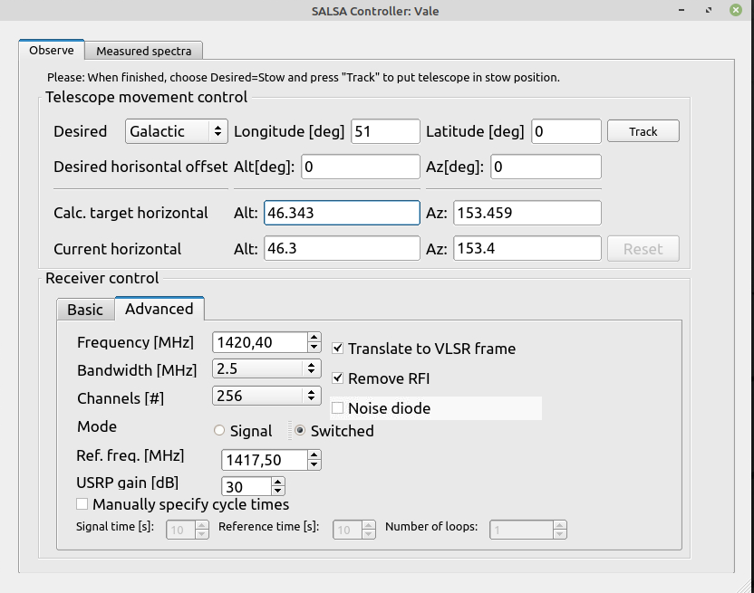

Slika 2: Postavke SALSA teleskopa pri promatranjima

Spektri za galaktičke dužine između 0° i 20° uzeti su iz LAB surveya (Kalberla, et al., 2005).

* 1. **Obrada podataka**

Prikupljeni su spektri obrađeni pomoću programskog jezika Python.

Prvo je primijenjen Savitzky – Golay filter koji je „izgladio“ spektre i uklonio nepravilnosti iz njih. Potom je određena linija koja predstavlja srednju y vrijednost na grafu te su pronađene sve maksimalne točke „izbočina“ iznad linije (Slika ).

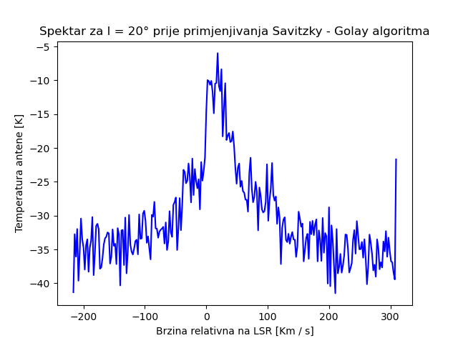

Slika 3: Spektar prije primjene Savitzky – Golay algoritma

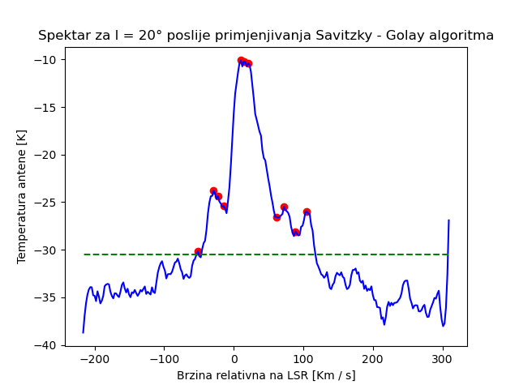

Slika 4: Zelena linija je srednja y vrijednost grafa, crvenom su označene maksimalne točke

* 1. **Analiza podataka i račun**

Spektri su vizualizirani u koordinatnom sustavu, pri čemu je na x-osi prikazana brzina relativna na LSR[1], a na y osi temperatura antene. Pošto je na x osi već prikazana brzina u odnosu na LSR, nije potrebno primjenjivati Dopplerov efekt.

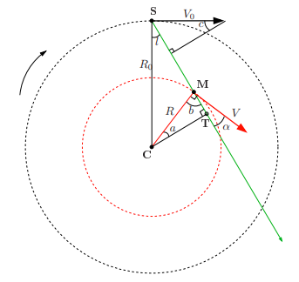

Slika 5 Izvor: <https://github.com/varenius/salsa/blob/master/Lab_instructions/HI/English/SALSA-HI_English.pdf?raw=true>

Na crtežu (Slika 5) V0 označava Sunčevu obodnu brzinu , R0 označava udaljenost Sunca (S) od središta galaksije (C), l označava galaktičku dužinu, V brzinu oblaka plina, a R udaljenost oblaka od središta galaksije[2]. Zelena linija predstavlja smjer promatranja na kojem može biti više oblaka (zato postoji više „izbočina“ na spektru), no promatramo oblak u točki M. Pošto se krećemo i mi i oblak, iz spektra se očitava relativna brzina Vr

Vr = Vcos α – V0sin c (2.1)

Promatrajući trokute na crtežu (Slika 5) zaključujemo

c = l, (2.2)

a = α, (2.3)

|CT| = R0sin l = Rcos α cos α = (R0sin l)/R. (2.4)

Koristeći se izrazima 2.2, 2.3 i 2.4 zapisujemo jednadžbu 2.1 kao

Vr = (V R0 sin l)/R – V0 sin l. (2.5)

Ograničimo li mjerenja na I. kvadrant galaksije te očitamo li iz spektra brzinu najbržeg oblaka, znamo da se taj oblak nalazi u točki T jer se najveća brzina postiže za α = 0. To pojednostavljuje jednadžbu 2.1. u

R = R0 sin l. (2.6)

Jednadžba 2.5 se pojednostavljuje u

V = Vr, Max + V0 sin l. (2.7)

Koristeći izraze 2.6 i 2.7 možemo za svaki spektar izračunati brzinu i udaljenost od središta galaksije promatranog oblaka te napraviti krivulju rotacije. Možemo pretpostaviti da će krivulja jednako izgledati u ostalim kvadrantima.

1. **Rezultati**
   1. **Krivulja rotacije**

Primijenjujući izraze 2.6 i 2.7 za svaki se oblak izračuna pripadajuća brzina i udaljenost od središta galaksije (Prilog 1).

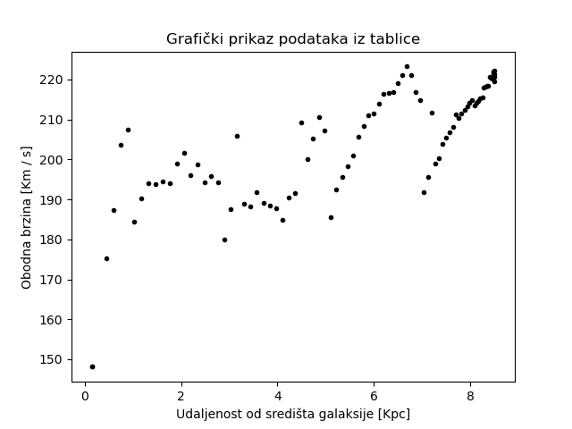

Slika 6: Grafički prikaz podataka iz tablice (Prilog 1)

Preostaje spojiti točke grafa (Slika 6) u krivulju rotacije. Za to je korišten postupak analogan postupku koji se koristi u radu *Rotation curve of the Milky Way out to 200kpc* (Pijushpani Bhattacharje, 2014). Točke su grupirane u grupice te se traže aritmetičke sredine njihovih brzina i udaljenosti. Te se sredine potom spajaju i čine krivulju rotacije. Maksimalnu grešku pri izračunu dobije se oduzimanjem pojedinačnih vrijednosti od pripadajućih aritmetičkih sredina.

|vgreška| = 17.5 km / s

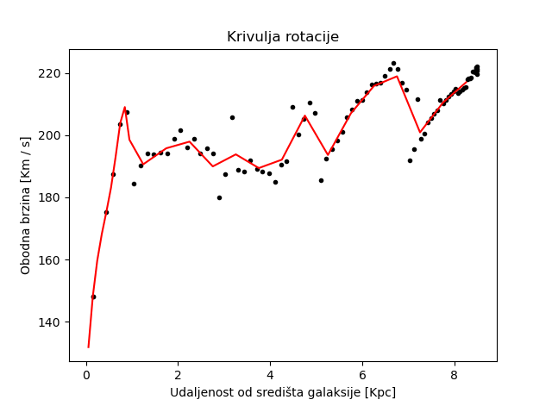

Slika 7: Krivulja rotacije

Primijeni li se Savitzky – Golay filter, dobiva se ravnija krivulja:

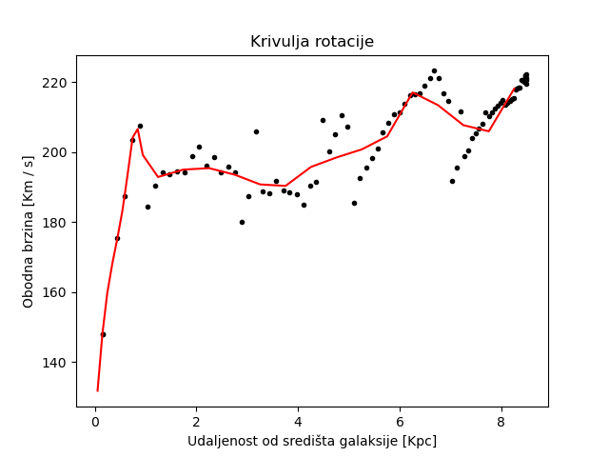

Slika 8: Krivulja rotacije nakon "zaglađivanja"

* 1. **Masa galaksije**

Pretpostavi li se da se tijela rotiraju po kružnici oko središta galaksije, vrijedi

Fcp = (m v2)/r, (3.1)

Fg = (G Mg m)/r2, (3.2)

Pri čemu je Fcp centripetalna sila, Fg gravitacijska sila, m masa rotirajućeg tijela, Mg masa svih tijela unutar udaljenosti rotirajućeg tijela od središta galaksije r. Također vrijedi

Fcp = Fg, (3.3)

Iz izraza 3.1, 3.2 i 3.3 slijedi

Mg = (r v2)/G. (3.4)

Uvrsti li se u jednadžbu IAU vrijednost za udaljenost Sunca od središta galaksije, dobije se da dio galaksije koji se nalazi bliže središtu od Sunca ima masu Mg = 95625633567.51 Ms..

Učini li se to za sve vrijednosti s krivulje rotacije (Slika 7) dobije se slijedeći grafički prikaz:

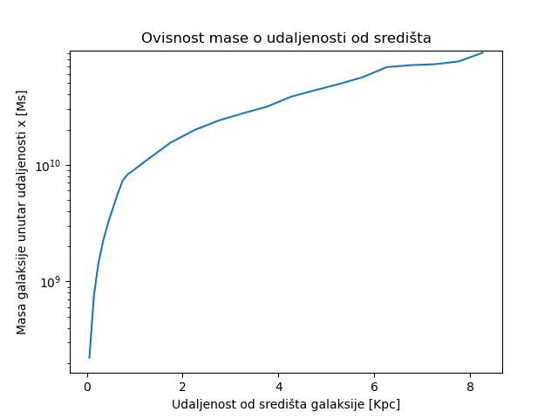

Slika 9: Logaritamska skala ovisnosti mase o udaljenosti od središta galaksije

1. **Rasprava**

Promatranjem H I oblaka konstruirana je krivulja rotacije naše galaksije. Uspoređujući dobivenu krivulju (Slika 8) sa krivuljom iz *Massachusetts-Stony Brook Galactic plane CO surveya* (Clemens, 1985) (Slika 10), evidentno je da je krivulji dobivenoj promatranjem H I oblaka vrijednost brzine na cca. 1 Kpc puno manja nego u Clemensovoj krivulji. Ostatak se mjerenja naizgled nezamjetno razlikuje.

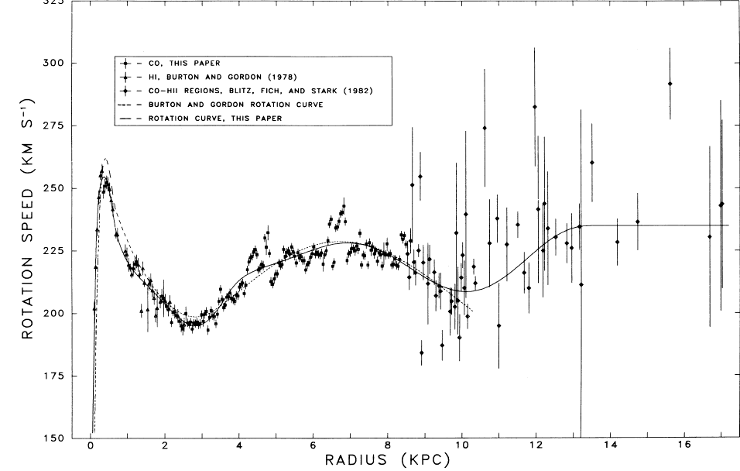

Slika 10: Krivulja rotacije iz Massachusetts-Stony Brook Galactic plane CO surveya (Clemens, 1985)

Smatram da je dobivena rotacijska krivulja dovoljno slična profesionalno određenoj krivulji te stoga ovo mjerenja mogu proglasiti uspjehom.

Uostalom, i na dobivenoj se krivulji jasno vidi da tijela u Mliječnoj stazi ne prate Keplerove zakone orbitalne mehanike (Slika 11). Umjesto da im brzina opada, ona ostaje manje-više konstantna nakon 5 Kpc što sugerira eksponencijalan rast mase galaksije (Slika 12). To je još uvijek aktualan problem u astrofizici, a trenutno se ta pojava objašnjava tamnom tvari. Tamna je tvar „nešto“ što ima masu i uvelike utječe na kinematiku galaksija jer čini najveći dio galaksija (<https://www.vox.com/science-and-health/2019/4/2/18282606/milky-way-mass-stars-dark-matter>). Naravno, pri usporedbi s Keplerovom krivuljom treba se uzeti u obzir da je u stvarnosti ona nešto bliže stvarnoj rotacijskoj krivulji, jer pri njezinu crtanju pretpostavio sam da prvih cca. 1 Kpc prati krivulju rotacije te da je poslije toga masa oko koje tijela kruže konstantna. To je, naravno, krivo jer i vidljiva tvar daje nezanemarivi doprinos bržoj rotaciji galaksije.

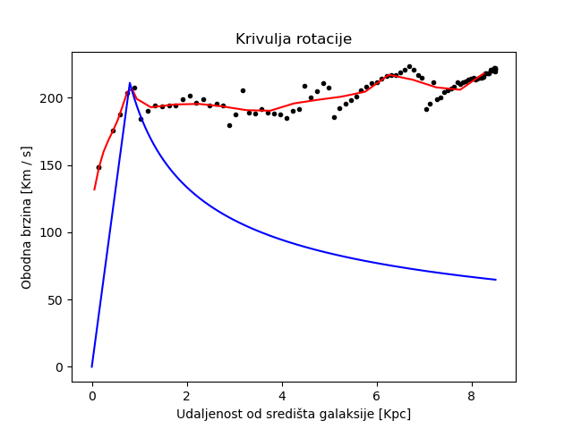

Slika 11: Usporedba krivulje rotacije (crvena) i predviđene Keplerove krivulje (plava)

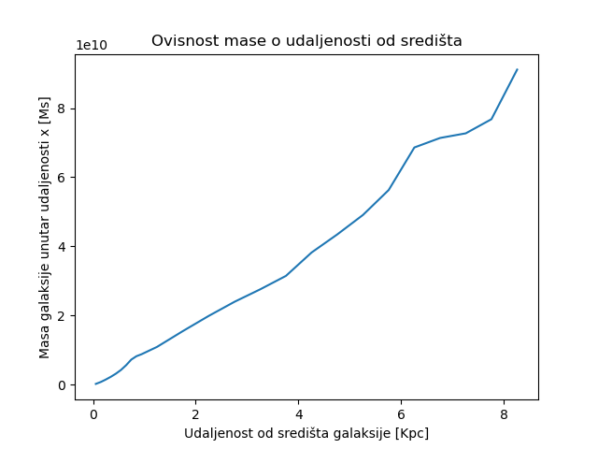

Slika 12: Na linearnoj je skali lakše uočiti da masa ne raste linearno, već da raste po krivulji koja podsjeća na kvadratnu funkciju

1. **Zaključak**

Uspješno je određena rotacijska krivulja Mliječne staze iz podataka sakupljenih SALSA radio – teleskopom. Maksimalno apsolutno odstupanje obodne brzine iznosi 17.5 Km / s što je odstupanje od cca 8%. Takvo je odstupanje razumljivo s obzirom na korištenje radio-teleskopa namijenjenog astronomima amaterima i učenicima.

Uspješno je određena i masa galaksije koja se nalazi unutar Sunčeve orbite oko središta galaksije te iznosi cca 9.5 * 1010 Ms.

1. **Literatura**

Cijelo istraživanje teme bilo je isključivo preko interneta i znatniju količinu potrebnih podataka našao sam na slijedećim stranicama:

<https://vale.oso.chalmers.se/salsa/welcome>

<https://www.astro.uni-bonn.de/hisurvey/AllSky_profiles/>

<https://iopscience.iop.org/article/10.1088/0004-637X/785/1/63/meta#apj492317s3>

<http://adsabs.harvard.edu/pdf/1979AJ.....84.1181G>

<http://adsabs.harvard.edu/pdf/1989ApJ...342..272F>

<https://web.njit.edu/~gary/321/Lecture19.html>

<https://www.aanda.org/articles/aa/full_html/2015/06/aa26040-15/aa26040-15.html>

<https://www.e-education.psu.edu/astro801/content/l8_p8.html>

<https://academic.oup.com/pasj/article/69/1/R1/2632658>

<https://ui.adsabs.harvard.edu/abs/1985ApJ...295..422C/abstract>

<https://www.vox.com/science-and-health/2019/4/2/18282606/milky-way-mass-stars-dark-matter>

1. **Prilozi**
   1. **Prilog 1**

Tablica brzina i udaljenosti za pripadajuće galaktičke dužine

Slika na kojoj se prikazuje tekst

Opis je automatski generiran

Slika na kojoj se prikazuje tekst

Opis je automatski generiranSlika na kojoj se prikazuje tekst, na otvorenom, plaketa

Opis je automatski generiran

1. *Local standard of rest* je procjena prosječnih gibanja zvijezda u blizini Sunca
2. V0 = 220 km / s; R0 = 8,5 Kpc IAU vrijednosti